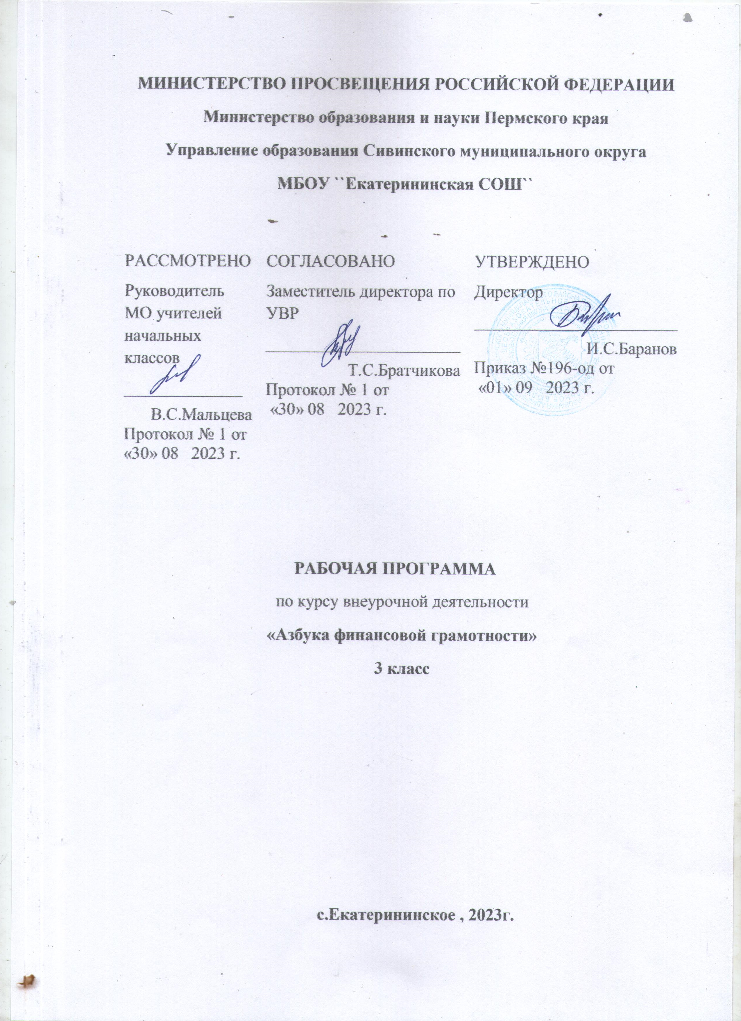

Пояснительная записка
Курс «Основы финансовой грамотности в начальной школе» - прикладной курс, реализующий интересы учащихся 3–4 классов в сфере экономики семьи.
Цель – повышение финансовой грамотности школьников.
"Финансовая грамотность" - целостная система учебных курсов для внеурочной деятельности и дополнительного образования обучающихся, впервые разработанная в России. Начиная учиться в школе, ребёнок делает первые шаги во взрослую жизнь. Для того чтобы он не растерялся в ней и стал в будущем финансово благополучным человеком, ему необходим данный курс.
Программа разработана на основе пособия по финансовой грамотности С. Федина «Финансовая грамотность» для 3-4 классов.
Структура документа
Рабочая программа включает в себя следующие разделы:
1. Планируемые результаты освоения учебной программы по финансовой грамотности
2. Содержание учебного предмета.
3. Тематическое планирование для 3 класса, 4 класса.
4. Описание учебно – методического обеспечения образовательного процесса.

1. Планируемые результаты.
Личностные результаты:
-овладение начальными навыками адаптации в мире финансовых отношений;
-развитие навыков сотрудничества со взрослыми и сверстниками в разных (игровых и реальных) экономических ситуациях, умение находить выходы из конфликтных ситуаций, в том числе при выполнении учебных проектов и в других видах внеурочной деятельности;
-понимание, что ребенок – это член семьи, общества и государства;
-развитие самостоятельности и осознание ответственности за свои поступки.
Метапредметные результаты.
Регулятивные.
Обучающийся научится:
-составлять простые планы;
-проявлять инициативу;
-оценивать правильность выполнения действий;
-правильно воспринимать предложения друзей, знакомых, учителей, родителей.
Познавательные.
Обучающийся научится:
- решению проблем творческого и поискового характера;
-использовать различные способы поиска, сбора, обработки, анализа и представления информации;
-сравнивать, обобщать, классифицировать, устанавливать аналогии и причинно-следственные связи, строить рассуждения;
-овладеет базовыми предметными и метапредметными понятиями.
Коммуникативные.
Обучающийся научится:
-составлять текст;
- вести диалог;
-излагать свое мнение;
-договариваться о распределении функций и ролей в совместной деятельности; осуществлять взаимный контроль в совместной деятельности, оценивать собственное поведение и поведение окружающих.
Предметные.
Обучающийся научится:
-понимать экономические термины;
-иметь представление о роли денег в семье и обществе;
-знать источники доходов и расходов семьи;
-уметь рассчитывать доходы и расходы и составлять простой семейный бюджет;
-проводить элементарные финансовые расчеты.
2. Содержание учебного предмета.
Целями изучения курса «Финансовая грамотность» являются развитие экономического образа мышления, воспитание ответственности и нравственного поведения в области экономики.
3 класс – 34 часа.
Что такое деньги и какими они бывают (4 часа).
Товар. Деньги. Покупка. Продажа. Ликвидность. Драгоценные металлы. Монеты. Бумажные деньги. Банкноты. Купюры.
Рассмотрим деньги поближе ( 2 часа).
Монеты. Гурт. Аверс. Реверс. «Орел». «Решка». Номинал. Банкнота. Купюра.
Какие деньги были раньше в России (4 часа).
«Меховые деньги». Куны. Деньга. Копейка. Гривна. Грош. Алтын. Рубль. Гривенник. Полтинник. Ассигнация.
Защита от подделок (2 часа).
Номинал. Банкнота. Купюра. Фальшивые деньги. Фальшивомонетчики.
Современные деньги России и других стран (3 часа).
Банки. Наличные, безналичные и электронные деньги. Банкомат. Пластиковая карта.
Современные деньги России и других стран (2 часа).
Доллар. Евро.
Откуда в семье деньги (4 часа).
Доходы. Клады. Лотерея. Наследство. Товары. Услуги. Заработная плата. Профессия. Сдельная зарплата. Почасовая зарплата. Пенсия. Пособие. Стипендия. Имущество. Аренда. Проценты по вкладам. Кредиты.
На что тратятся деньги (4 часа).
Расходы. Продукты. Коммунальные платежи. Счет. Одежда. Обувь. Образование. Непредвиденные расходы. Сбережения. Долги. Вредные привычки. Хобби.
Как умно управлять своими деньгами (4 часа).
Расходы и доходы. Бюджет. Банкрот. Дополнительный заработок.
Как делать сбережения (4 часа)
Копилки. Коллекционирование. Банковский вклад. Недвижимость. Ценные бумаги. Фондовый рынок. Акции. Дивиденды.
Что полезно знать о деньгах (1 час).
3. Календарно – тематическое планирование для 3 класса (34 часа, из расчета - 1 час в неделю)
№  п/п | Дата | Тема, количество  часов | Базовые  понятия | Базовые  знания | Личностные  характеристики  и установки | Умения | Компетенции | Формы учебной  деятельности
Обмен и деньги (16 часов)
1-4 |  | Что такое деньги и откуда они взялись | Товар. Деньги. Виды денег. Ликвидность Покупка. Монет. Бумажные деньги. | Виды денег: наличные, безналичные. | Понимание того, что деньги – средство обмена, а не благо. | Различать виды денег | Объяснять выгоды обмена. Различать виды денег. | Общее обсуждение.  Игровая деятельность.
5-8 |  | Рассмотрим деньги поближе. Защита от подделок. | Монеты. Гурт. Аверс. Реверс. Номинал. Банкнота. Купюра. | Банкнота. Купюра. Фальшивые деньги. | Понимание того, как отличить деньги от фальшивых денег. | Отличать деньги от фальшивых денег. | Сравнивать металлические и бумажные деньги. Объяснять, почему изготовление фальшивых денег является преступлением. | Общее обсуждение, игровая деятельность, практическая работа.
9-12 |  | Какие деньги были раньше в России. | « Меховые деньги». Старинные деньги. Куны. Денга. Копейка. Гривна. Грош. Алтын. Рубль. Гривенник. Полтинник. | «Меховые деньги». Куны. Первые русские монеты. Ассигнация. | Понимание происхождения денег. | Называть старинные деньги. | Называть и описывать старинные деньги. | Общее обсуждение, групповая работа, игровая деятельность.
13-16 |  | Современные деньги России и других стран. | Банки. Деньги. Виды денег.  Доллары. Евро. | Виды денег: наличные, безналичные, электронные. Пластиковые карты. | Понимание того, что деньги – средство обмена, а не благо. | Пользоваться пластиковыми картами. Производить безналичный расчет. | Знать современные российские деньги. Объяснять, что такое пластиковая карта и безналичный расчет. | Общее обсуждение, практическая работа, творческая работа, исследование.
Семейный бюджет (18 часов)

17-21 |  | Откуда в семье деньги | Доходы. Заработная плата. Пенсия. | Доходы семьи: зарплата, пенсия, пособия, стипендия | Понимание того, от чего зависят доходы семьи. | Рассматривать источники доходов и объяснять, что влияет на размер доходов. | Различать виды доходов семьи. | Общее обсуждение, творческая работая, мини – исследование.
22-25 |  | На что тратятся деньги. | Расходы. Сбережения. Долги. | Расходы. Непредвиденные расходы. | Понимание происхождения расходов. | Считать общую сумму расходов. | Различать планируемые и непредвиденные расходы. | Общее обсуждение, тестирование, творческая работа, мини – исследование.
26-29 |  | Как умно управлять своими деньгами. | Расходы и доходы. Семейный бюджет. | Бюджет: доходы и расходы. | Понимание того, что семейный бюджет планируется заранее, но бывают непредвиденные расходы. | Умение составлять бюджет семьи. | Составлять семейный бюджет на условных примерах. | Общее обсуждение, Творческая работа.
30-31 |  | Как делать сбережения. | Банковский вклад. Копилка. Недвижимость. | Виды сбережений. | Понимание того, из чего складываются сбережения. | Сравнивать разные виды сбережений. | Различать виды сбережений. | Общее обсуждение, творческая работа, игровая деятельность.
32-33 |  | Повторение изученного по теме «Обмен и деньги» |  |  |  |  |  | Групповая работа, творческая работа, игровая деятельность.
34. |  | Повторение изученного по теме «Семейный бюджет».

4 класс – 34 часа.
Как появились деньги (4 часа)
Бартер. Деньги. Товарные деньги. Благородные металлы. Монеты. Банкноты (банковские билеты).купюры. номинал. Покупательная сила. Товары.Услуги.
История монет (4 часа)
Аверс. Реверс. Гурт. Гербовая царская печать. Ауреус. Денарий. Тенге. Гривна. Рубль. Копейка. Полушка. Алтын. Деньга. Пятак. Гривенник. Двугривенный. Полтинник. Червонец. Дукат. «Орел». «Решка».
Бумажные деньги (4 часа)
Бумажные деньги. Наличные деньги. Безналичные деньги. Купюры. Банковские билеты. Ассигнации. Водяные знаки. Фальшивомонетчики.
Безналичные деньги (3 часа)
Банк. Сбережения. Кредит. Вклад. Вкладчик. Заемщик. Меняла. Плательщик. Получатель. Безналичные денежные расчеты. Банковские карты. Банкоматы. Пин-код. Расчетные (дебетовые) карты. Кредитные карты.
Валюты (3 часа)
Валюта. Резервная валюта. Валютные резервы. Мировая валюта. Доллар. Евро. Фунт стерлингов. Иена. Швейцарский франк.
Откуда в семье берутся деньги (5 часов)
Доход. Зарплата. Клад. Выигрыш в лотерею. Премия. Гонорар. Минимальный размер оплаты труда (МРОТ). Прожиточный минимум. Потребительская корзина. Пенсия. Стипендия. Наследство. Собственность. Ценные бумаги. Акции. Предпринимательская деятельность. Бизнес.
На что семьи тратят деньги (5 часов)
Необходимые расходы. Питание. Одежда. Жилье. Коммунальные услуги. Обязательные расходы. Налоги. Долги. Штрафы. Желательные расходы. Престижные расходы. Ежемесячные расходы. Ежегодные расходы. Переменные расходы. Сезонные расходы.
Как правильно планировать семейный бюджет (4 часа)
Семейный бюджет. Бюджет Российской Федерации. Сбережения (накопления). Долг.
Что полезно знать о деньгах (2 часа).
4 класс. Календарно-тематическое планирование
Темы | Колич. часов | Основные виды деятельности обучающихся (УУД)
Как появились деньги | 4 | освоение способов решения проблем творческого и поискового характера: работа над проектами и исследования; использование различных способов поиска, сбора, обработка, анализа и представления информации: поиск информации в Интернете, проведение простых опросов, построение таблиц, схем и диаграмм;
История монет | 4 | составление текстов в устной и письменной формах; готовность слушать собеседника и вести диалог; готовность признавать возможность существования различных точек зрения и права каждого иметь свою
Бумажные деньги | 4 | представление о роли денег в семье и обществе, осознание себя как члена семьи, общества и государства: участие в обсуждении финансовых проблем семьи, принятии решений о семейном бюджете
Безналичные деньги | 3 | представление о роли денег в семье и обществе, осознание себя как члена семьи, общества и государства: участие в обсуждении финансовых проблем семьи, принятии решений о семейном бюджете
Валюты | 3 | составление текстов в устной и письменной формах; готовность слушать собеседника и вести диалог; готовность признавать возможность существования различных точек зрения и права каждого иметь свою
Откуда в семье берутся деньги | 5 | освоение способов решения проблем творческого и поискового характера: работа над проектами и исследования; использование различных способов поиска, сбора, обработка, анализа и представления информации: поиск информации в Интернете, проведение простых опросов, построение таблиц, схем и диаграмм;
На что семьи тратят деньги | 5 | умение договариваться о распределении функций и ролей в совместной деятельности; осуществлять взаимный контроль в совместной деятельности, адекватно оценивать собственное поведение и поведение окружающих
Как правильно планировать семейный бюджет | 4 | умение договариваться о распределении функций и ролей в совместной деятельности; осуществлять взаимный контроль в совместной деятельности, адекватно оценивать собственное поведение и поведение окружающих
Что полезно знать о деньгах | 2

4. Описание учебно – методического обеспечения образовательного процесса.
Сергей Федин. Финансовая грамотность. Материалы для учащихся, 3-4классы. В 2 ч. Ч. 1 -Москва ВИТА,2015
Сергей Федин. Финансовая грамотность. Материалы для учащихся, 3-4классы. В 2 ч. Ч. 2 -Москва ВИТА,2015
Юлия Корлюгова. Финансовая грамотность. Методические рекомендации для учителя.- Москва ВИТА, 2015

Ссылки для использования на занятиях:
- Федеральный образовательный портал «Экономика. Социология. Менеджмент» — http://ecsocman.hse.ru/comp/16000682/ index.html (компьютерные игры по созданию собственной фирмы и развитие и отработка навыка предпринимательства).
Сайт «Основы экономики» — http://basic.economicus.ru (учебные тексты, ситуации для анализа, задачи и тесты, статистические данные, исторические сюжеты; большое количество ролевых игр и моделирующих упражнений для учащихся

